Paziņojums par Institūta ielas nosaukuma pagarinājumu Sauriešos, Stopiņu pagastā, Ropažu novadā
Ropažu novada pašvaldības dome 2022. gada 21. decembrī pieņēma lēmumu Nr. 1854 “Par Ropažu novada Stopiņu pagasta teritorijas plānojuma grozījumu apstiprināšanu” (prot. Nr.55/2022,26.§), apstiprinot saistošos noteikumus Nr. 62/22 “Par Ropažu novada Stopiņu pagasta teritorijas plānojuma grozījumu grafiskās daļas un teritorijas izmantošanas un apbūves noteikumu apstiprināšanu”. Ropažu novada Stopiņu pagasta teritorijas plānojuma grozījumu īstenošana uzsākta no 2023.gada 13.aprīļa.
Paplašinoties Ulbrokas ciemam, iekļaujot Vālodzes un Dreiliņu ciema ziemeļu daļu līdz Lubānas ielai, ir izveidojusies situācija, kurā autoceļa P5 “Ulbroka – Ogre” posmam nav ielas nosaukuma, attiecīgi pieguļošajiem nekustamajiem īpašumiem adresācija nav piesaistāma pie konkrētas ielas.
Ropažu novada pašvaldība uzsāka adrešu sakārtošanas jautājumu un Ropažu novada pašvaldības dome 2024. gada 7. februārī pieņēma lēmumu Nr.3022 (prot. Nr.88/2024, 3.§) “Par nosaukumu piešķiršanu valsts autoceļa P5 posmiem Sauriešu ciemā, Stopiņu pagastā, Ropažu novadā (zemes vienību kadastra apzīmējumi 8096 008 0270, 8096 008 0060)”, ar kuru noteica valsts reģionālā autoceļa P5 “Ulbroka – Ogre” posmiem (zemes vienību kadastra apzīmējumi 80960080270 un 80960080060) ielas nosaukumu Institūta iela, Sauriešu ciemā, Stopiņu pagastā, Ropažu novadā (lēmums apskatāms šeit, Institūta ielas atrašanās vieta apskatāma šeit).
Viens no Institūta ielas nosaukuma pagarinājuma mērķiem Sauriešu ciemā, bija atvieglot Ulbrokas ciema un Sauriešu ciema savstarpējo sasaisti Stopiņu pagastā Ropažu novadā, tādējādi ir iespējama piegulošo nekustamo īpašumu adresācija ar piesaisti Institūta ielai ar attiecīgo kārtas numuru.
Institūta iela stiepjas no Ulbrokas ciema sākuma ZR daļā līdz Sauriešu ciema beigām DA daļā, kas robežojas ar Salaspils novada pašvaldību.
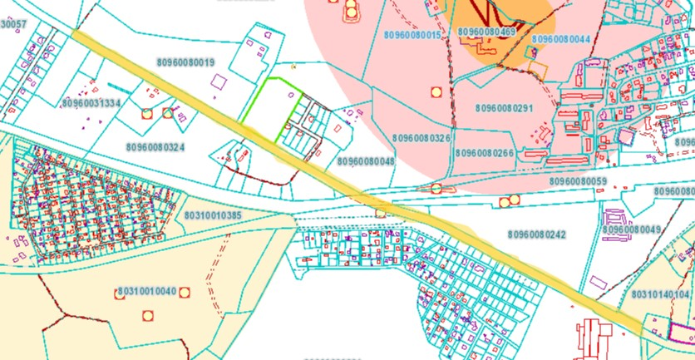
Tuvākajā laikā vēl tiks pieņemti lēmumi par adreses pieraksta izmaiņām zemes vienībām, kas tieši robežojas ar Institūta ielu.
Pēc lēmuma pieņemšanas par adrešu maiņu piegulošo nekustamo īpašumu zemes vienībām un ēkām, Valsts zemes dienesta Adrešu reģistra departaments aktualizēs datus Valsts adrešu reģistrā.
Informācija no Valsts adrešu reģistra par aktuālajām adresēm elektroniski tiek nodota Nekustamo īpašumu valsts kadastra informācijas sistēmai un Valsts vienotajai datorizētajai zemesgrāmatai, kā arī visām iestādēm, kurām ir noslēgts sadarbības līgums ar Valsts zemes dienestu. Valsts adrešu reģistra informāciju savā darbā izmanto arī visi operatīvie dienesti un valsts iestādes, tādēļ īpašniekam tie par adreses maiņu nav jāinformē. Izņēmums ir Uzņēmumu reģistrs, kuru komersantam ir jāinformē par adreses maiņu, iesniedzot iesniegumu (adreses maiņa Uzņēmumu reģistrā ir bez maksas, ja pašvaldība par adreses maiņu ir pieņēmusi lēmumu).

